## 1、登录

打开浏览器（建议使用谷歌浏览器）输入<http://120.76.165.168/yherp>后回车，打开如下页面：



输入用户名及密码登录。

## 2、主界面：

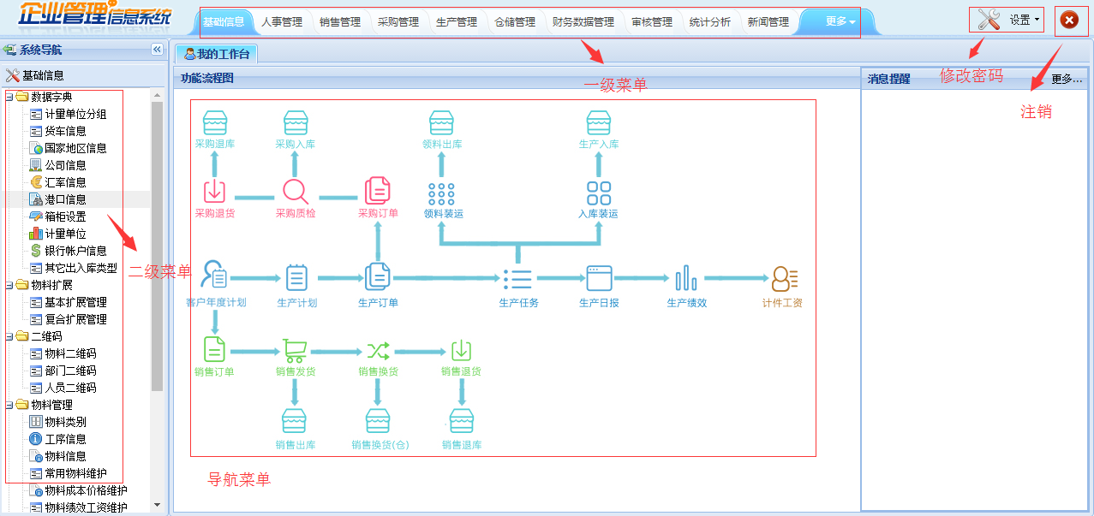

登录后进入主页面，左上角可以修改密码、锁定屏幕、注销登录，上方是一级菜单，左侧是菜单栏，菜单全系会根据不同岗位分配各有不同。

## 3、生产管理：

## 生产订单

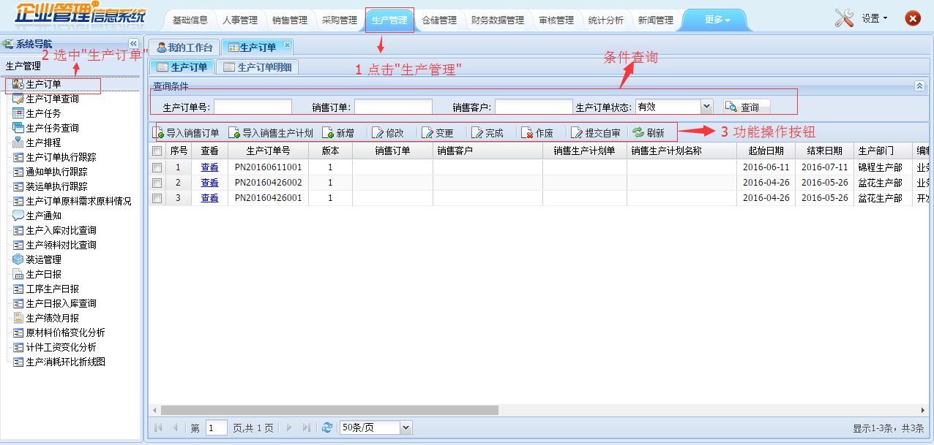

1. 上方一级菜单选择“生产管理”
2. 左侧二级菜单选择“生产订单”
3. 新增、修改（变更）、作废生产订单

* 新增（导入销售订单或者导入销售生产计划）：①点击（或者 ）按钮，跳转至生产订单明细页面，如下图。

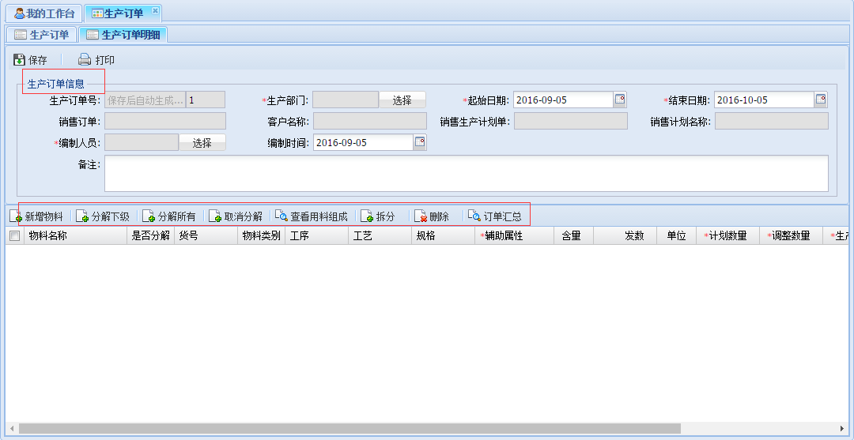

②填写生产订单信息，*为必须要填写的，否则无法保存。

③接着选择详细的物料，点击按钮，填写包括计划数量、调整数量、生产数量等信息；

④点击按钮，生产订单新增成功。

* 修改（变更）:选中要修改的生产订单记录，点击或者按钮，进行修改内容后，点击按钮，完成修改（变更操作）。（对于未提交审核的订单，直接修改便可，反之，如果是已经提交审核的订单，则需要通过变更来进行修改）。
* 作废：选中需要作废的生产订单记录，点击按钮，确认作废，订单作废成功。

1. 订单确认无误后，订单提交自审
2. 已生产完毕的订单标记为“完成”状态。
3. 生产订单明细功能说明：

* 分解下级：选择要生产物料信息，点击按钮，会根据物料工序BOM分解出物料的下一级组成物料，也会根据生产物料的计划数量分解出下级组成物料的相关数量。
* 分解所有：选择要生产物料信息，点击按钮，会根据物料工序BOM分解出物料的所以每一级组成物料，也会根据生产物料的计划数量分解出所有组成物料的相关数量。
* 取消分解：当物料已经“分解下级”或者“分解所有”，对应的也可“取消分解”
* 查看用料组成：选中物料，点击按钮，会根据物料工序BOM显示物料以及组成物料的信息，包括需要生产物料的计划数量以及组成物料的需求数量。
* 拆分：选中物料，点击按钮，可生产不同辅助属性的同种此物料。
* 订单汇总：点击按钮，会对此生产订单的所有物料，包括组成物料进行一个汇总统计，订单数量即生产数量。

## 生产订单查询

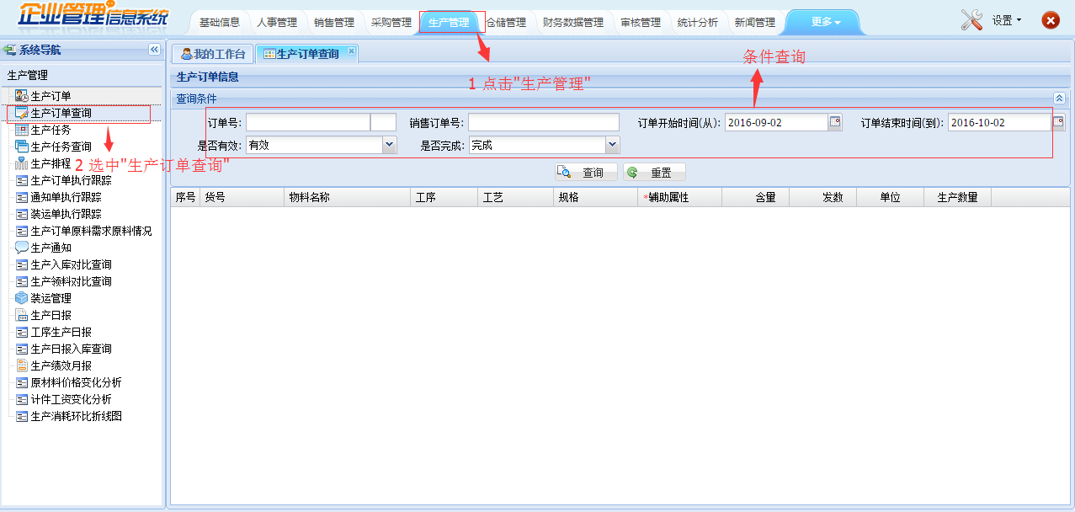

1. 上方一级菜单选择“生产管理”
2. 左侧二级菜单选择“生产订单查询”
3. 输入条件，查询到详细的生产订单信息：货号、物料名称、工序、工艺、规格、辅助属性、含量、发数、单位、生产数量。

## 生产任务

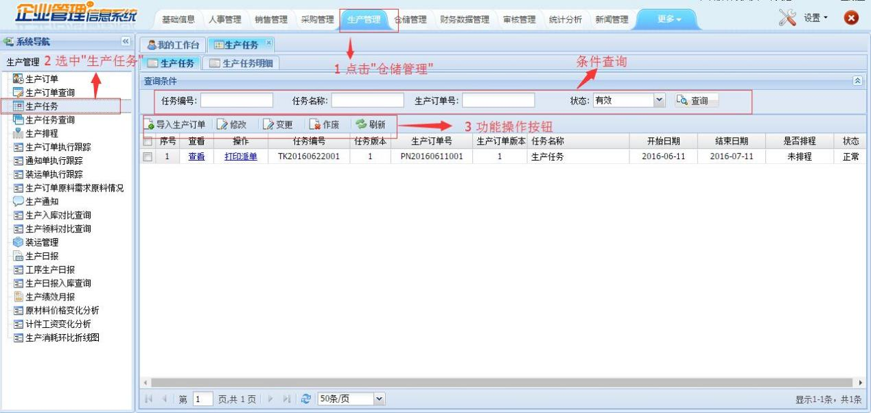

1. 上方一级菜单选择“生产管理”
2. 左侧二级菜单选择“生产任务”
3. 新增、修改（变更）、作废生产任务订单

* 新增：①点击按钮，跳转至生产任务明细页面，如下图。

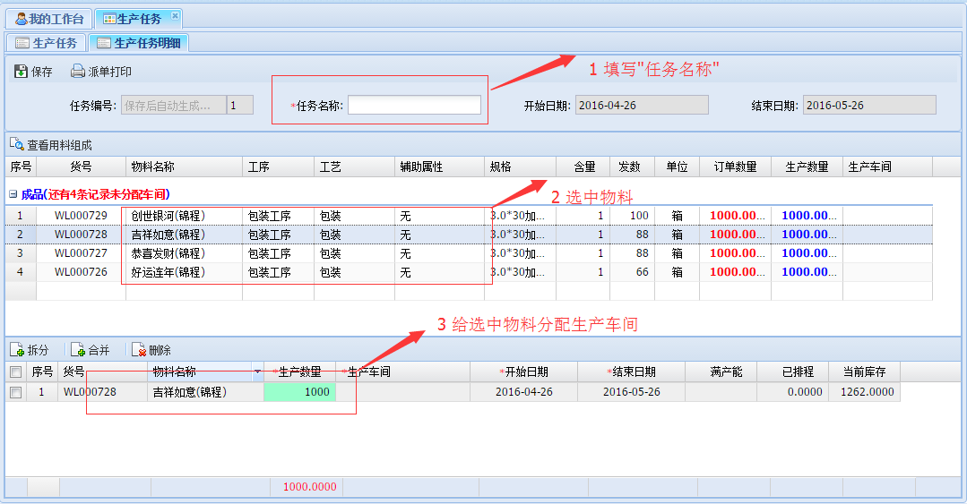

②填写任务名称

③选中要生产的物料

④给选中物料分配生产车间，可以单个车间生产，也可以同时多个车间同时生产

⑤点击按钮，生产任务订单新增成功。

* 修改（变更）:选中要修改的生产任务订单记录，点击或者按钮，进行修改内容后，点击按钮，完成修改（变更操作）。（如果生产任务版本号与生产订单版本号一致，直接点击修改即可，反之则需变更按钮，完成修改操作）
* 作废：选中需要作废的生产任务订单记录，点击按钮，确认作废，任务订单作废成功。

## 生产任务查询

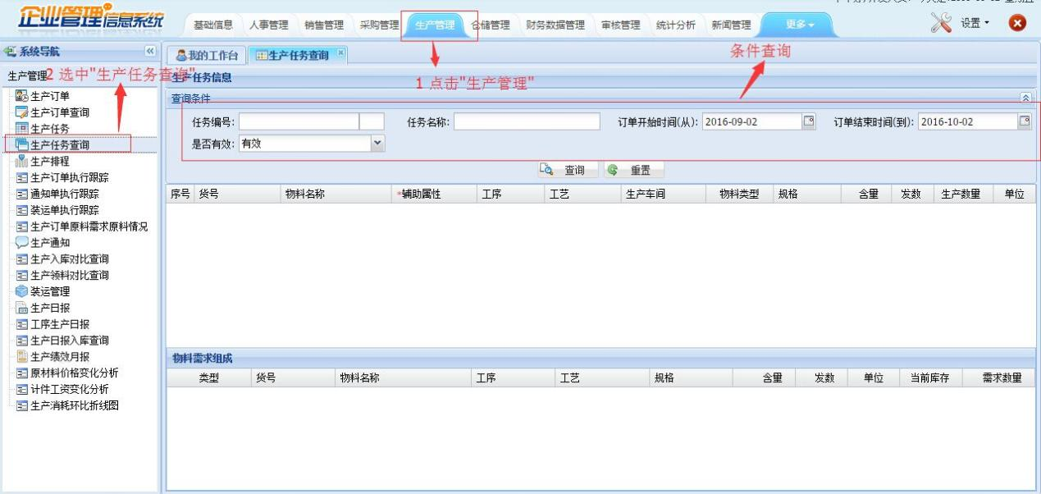

1. 上方一级菜单选择“生产管理”
2. 左侧二级菜单选择“生产任务查询”

3、输入条件，查询到详细的生产任务信息：货号、物料名称、辅助属性、工序、工艺、生产车间、物料类型、规格、含量、发数、生产数量、单位（物料需求组成内容：类型、货号、物料名称、工序、工艺、规格、含量、发数、单位、当前库存、需求数量）。

## 生产订单执行跟踪

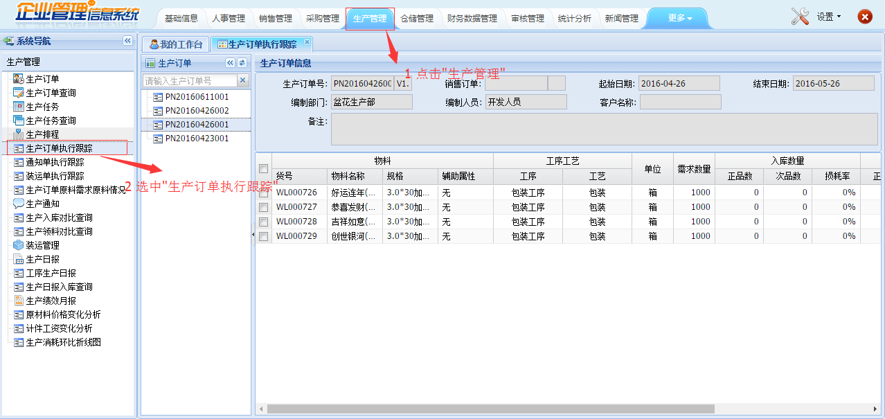

1. 上方一级菜单选择“生产管理”

2、左侧二级菜单选择“生产订单执行跟踪”

3、对生产订单的每个版本信息进行查询：物料（货号、物料名称、规格、辅助属性）、工序工艺（工序、工艺）、单位、需求数量、入库数量（正品数、次品数、损耗率）、出库数量（正品数、次品数、损耗率）、采购数量、库存数量

## 生产订单原料需求原料情况

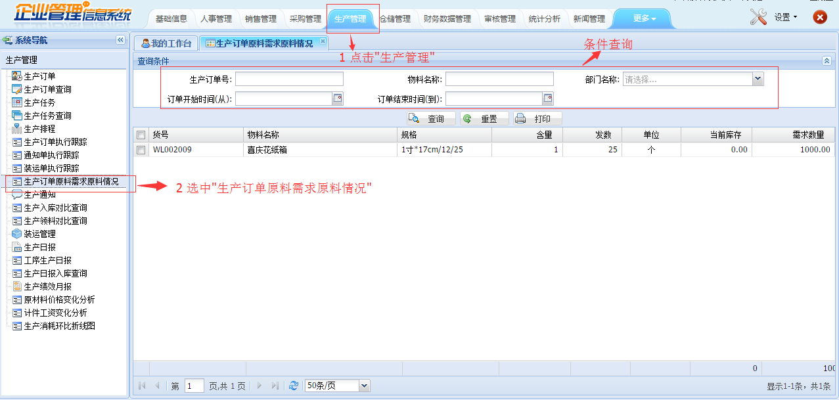

1、上方一级菜单选择“生产管理”

2、左侧二级菜单选择“生产订单原料需求原料情况”

3、查询生产订单需求物料情况：货号、物料名称、规格、含量、发数、单位、当前库存、需求数量。

## 生产通知

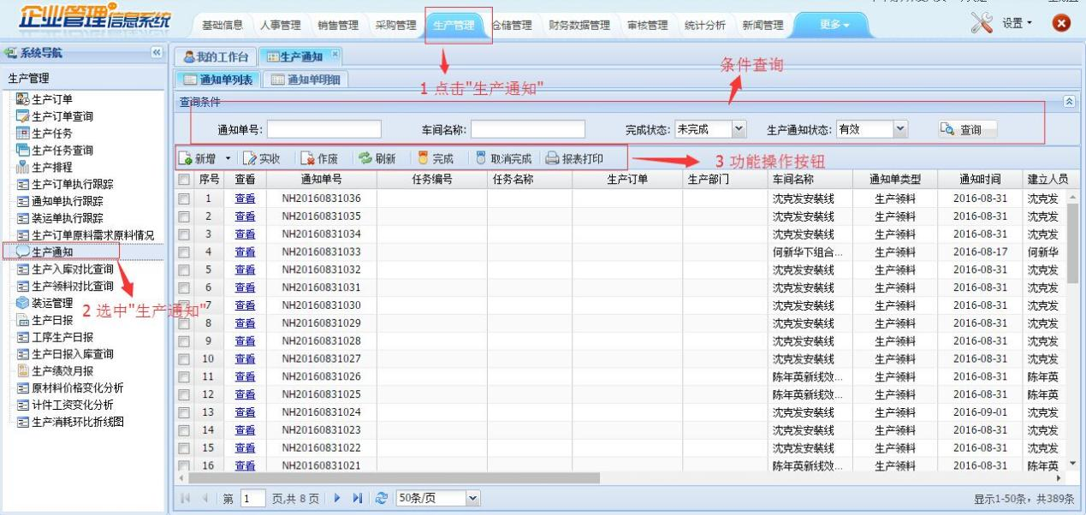

1、上方一级菜单选择“生产管理”

2、左侧二级菜单选择“生产通知”

3、新增、作废生产通知单

* 新增：①点击按钮，选择通知单类型后，跳转至通知单明细页面，如下图。

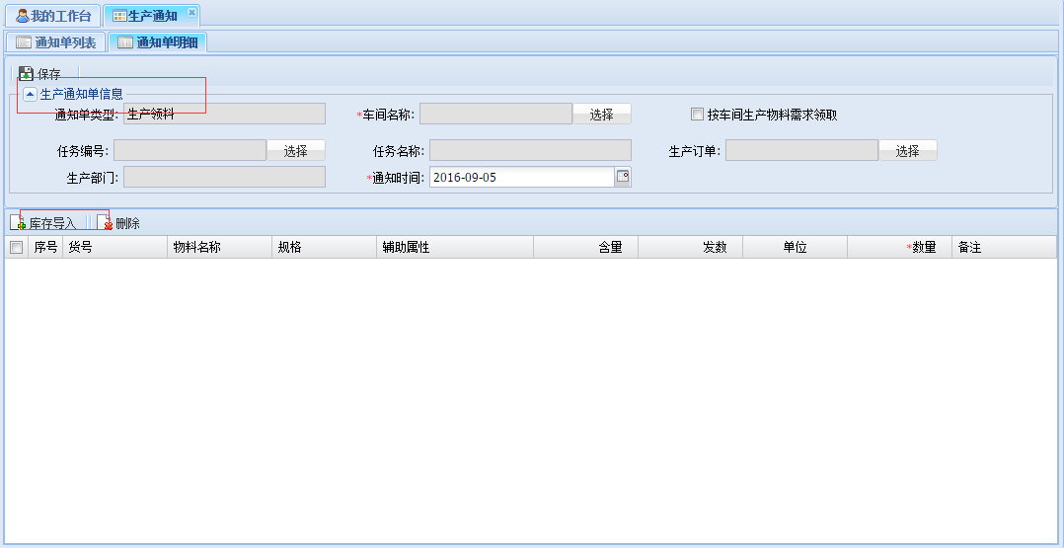

②填写生产通知单信息，*为必须要填写的，否则无法保存

③点击按钮，选择物料，并填写数量

④点击按钮，通知单新增成功。

* 作废：选中要作废的通知单，点击按钮，确认作废，操作成功。

4、生产领料类型的通知单，根据车间的实际领用情况，对通知单进行实收

5、将通知单标记为“完成”状态，如果操作有误，则可以取消完成。

说明：通知类型主要分为3种，分别在不同情况下选择。

1. 前往原材料仓库领用原材料之前选择“生产领料”。
2. 成品车间做完成品运往成品仓库之前选择“生产入库”。
3. 每天的生产工作完毕，将剩余原材料退回原材料仓库之前选择“生产退库”。

## 通知单执行跟踪

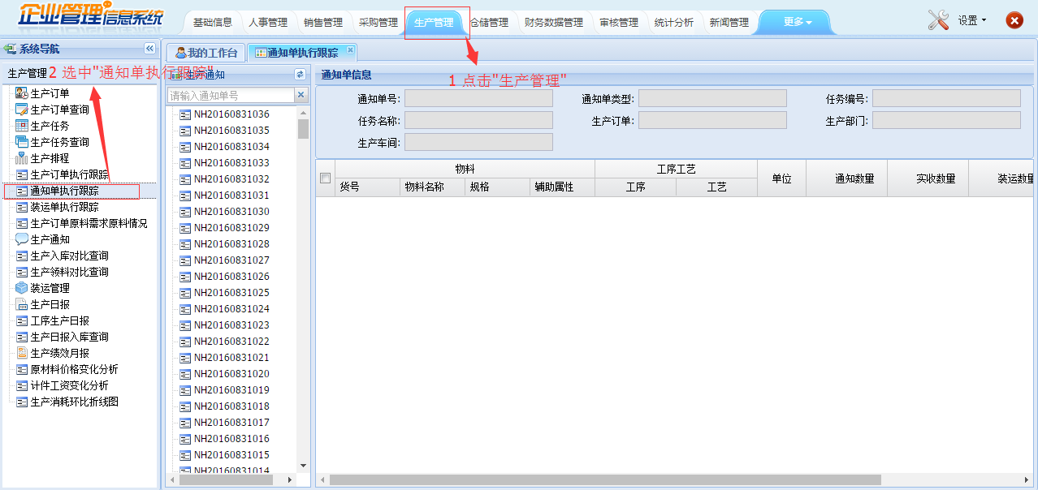

1. 上方一级菜单选择“生产管理”

2、左侧二级菜单选择“通知单执行跟踪”

3、通知单执行跟踪：物料（货号、物料名称、规格、辅助属性）、工序工艺（工序、工艺）、单位、通知单数量、实收数量、装运数量、出库数量。

## 装运管理

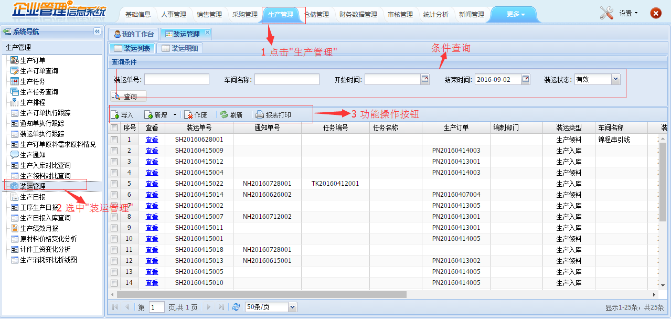

1、上方一级菜单选择“生产管理”

2、左侧二级菜单选择“装运管理”

3、新增、作废装运订单

* 新增：根据通知单进行装运出入库管理，或者根据车间情况进行装运管理。

①点击（） 按钮，选择装运单类型后，跳转至装运明细页面，如下图。

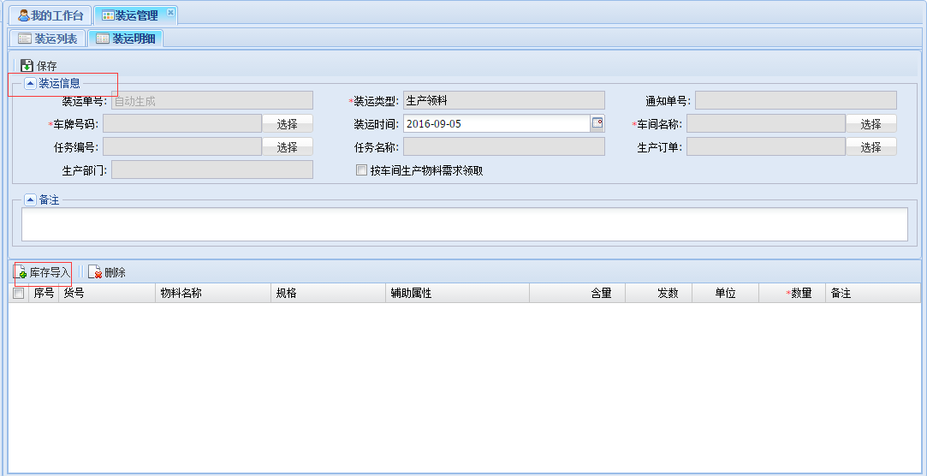

②填写装运信息，*为必须要填写的，否则无法保存

③点击按钮，选择物料，并填写数量

④点击按钮，装运单新增成功。

* 作废：选中要作废的装运单，点击按钮，确认作废，操作成功。

## 装运单执行跟踪

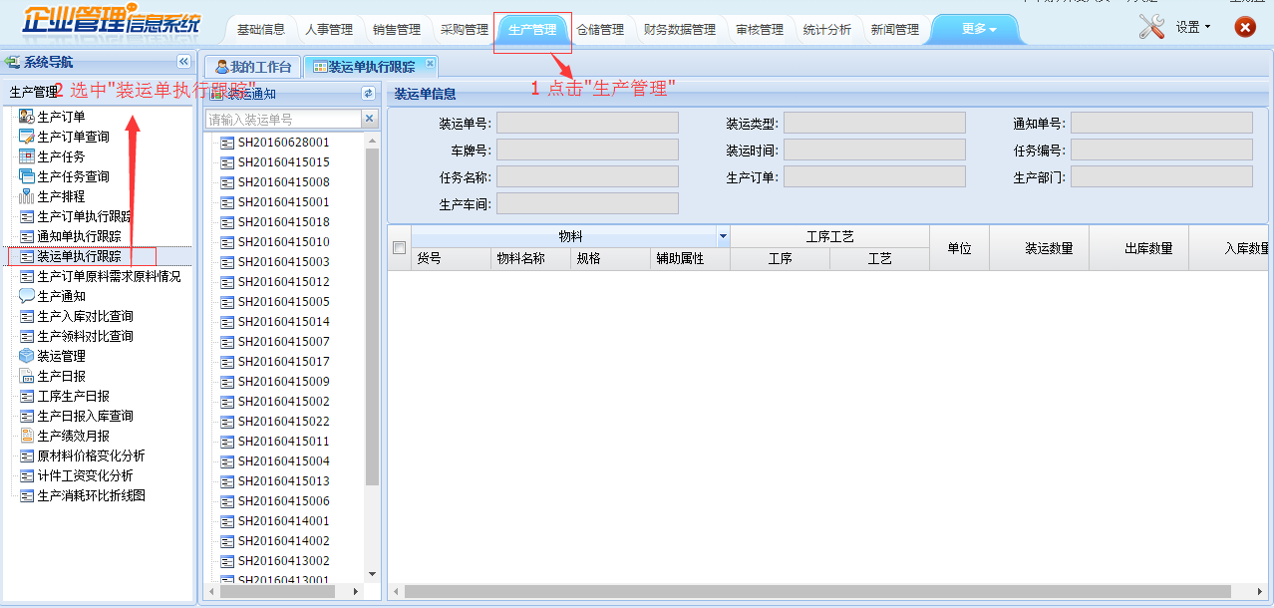

1、上方一级菜单选择“生产管理”

2、左侧二级菜单选择“装运单执行跟踪”

3、装运单执行跟踪：物料（货号、物料名称、规格、辅助属性）、工序工艺（工序、工艺）、单位、装运数量、出库数量、入库数量。

## 生产入库对比查询

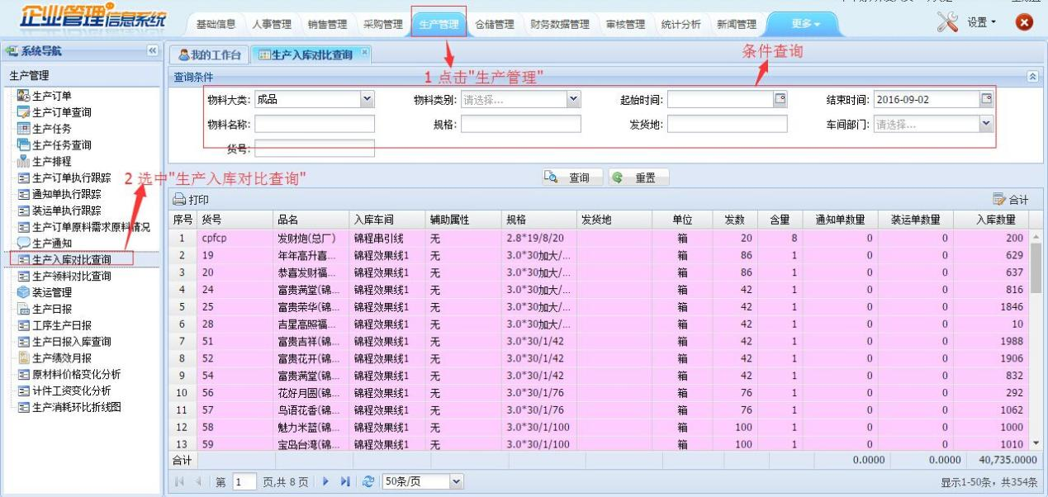

1、上方一级菜单选择“生产管理”

2、左侧二级菜单选择“生产入库对比查询”

3、根据车间生产入库的物料数量，对比通知单数量、装运单数量的查询：货号、品名、入库车间、辅助属性、规格、发货地、单位、发数、含量、通知单数量、装运单数量、入库数量。

## 生产领料对比查询

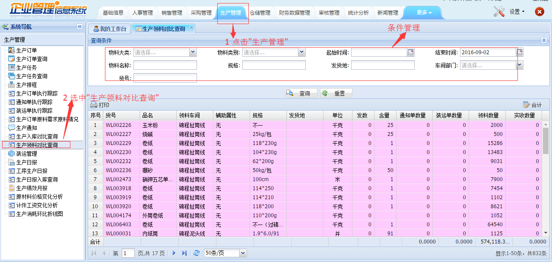

1、上方一级菜单选择“生产管理”

2、左侧二级菜单选择“生产领料对比查询”

3、根据车间领用的物料数量，对比通知单数量、装运单数量、实收数量的查询：货号、品名、领料车间、辅助属性、规格、发货地、单位、发数、含量、通知单数量、领料数量、实收数量。

## 生产日报

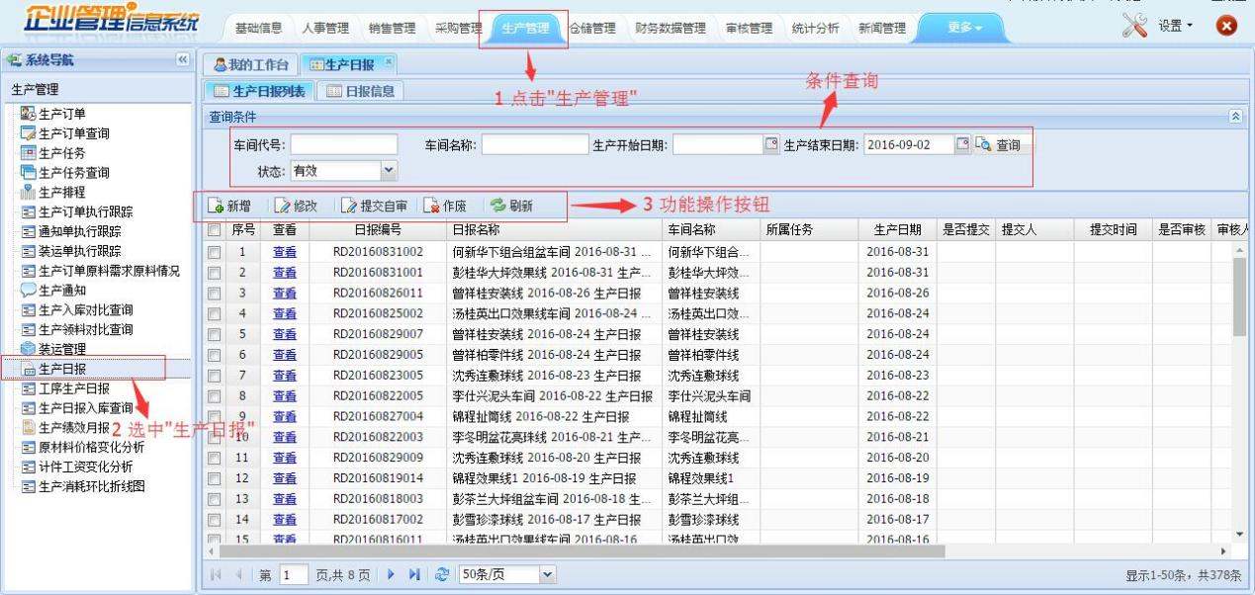

1、上方一级菜单选择“生产管理”

2、左侧二级菜单选择“生产日报”

3、新增、修改、作废生产日报

* 新增：①点击按钮，跳转至日报信息页面，如下图

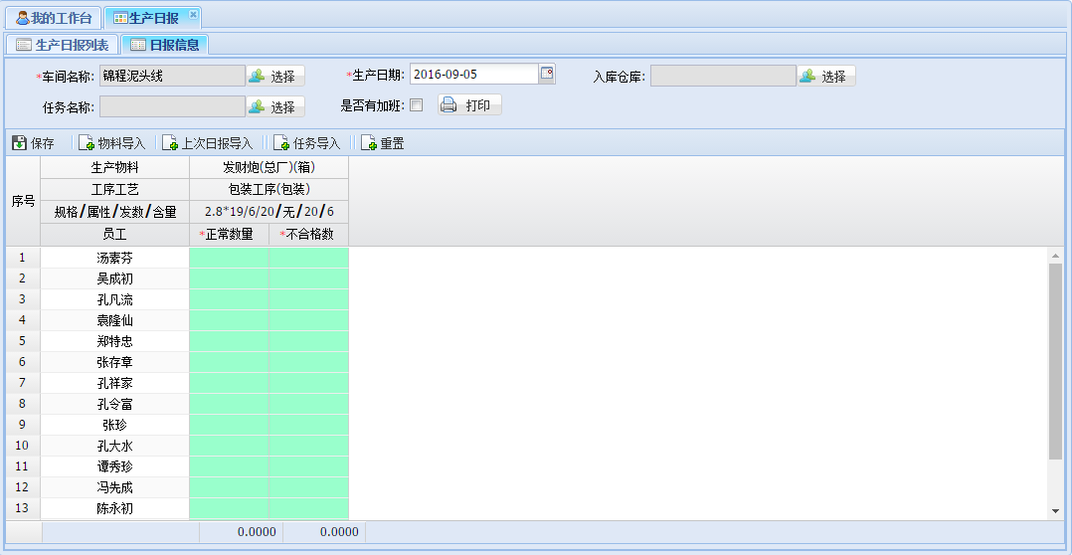

②选择对应的车间名称

③选择生产物料，可以通过物料导入、上次日报导入、任务导入

④根据车间生产情况，填写员工对应的生产数量信息（包括正常数量、不合格数量以及加班数量）

⑤点击按钮，车间生产日报新增成功。（选择入库仓库后，会根据生产数量进行自动的生产入库，正常数量与加班数量的总和，减去不合格数量，即入库数量）

* 修改：选中需要修改的日报，点击按钮，修改日报信息后，点击按钮，修改完成。
* 作废：选择需要作废的日报，点击按钮，确认作废，作废成功。

4、日报确认无误后，提交自审

## 生产日报入库查询

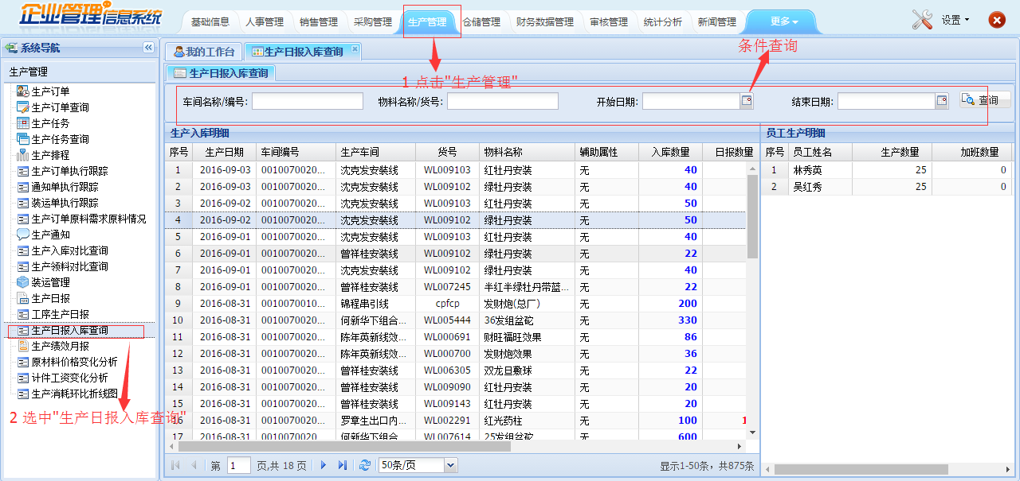

1、上方一级菜单选择“生产管理”

2、左侧二级菜单选择“生产日报入库查询”

3、查询每天车间生产入库数量以及实际的车间日报数量，点击数据后，可通过右边的“员工生产明细”，查看到员工的详细生产情况

4、生产入库明细内容：生产日期、车间编号、生产车间、货号、物料名称、辅助属性、入库数量、日报数量、规格、单位、工序、工艺、含量、发数

5、员工生产明细内容：员工姓名、生产数量、加班数量、次品数量

## 生产绩效月报

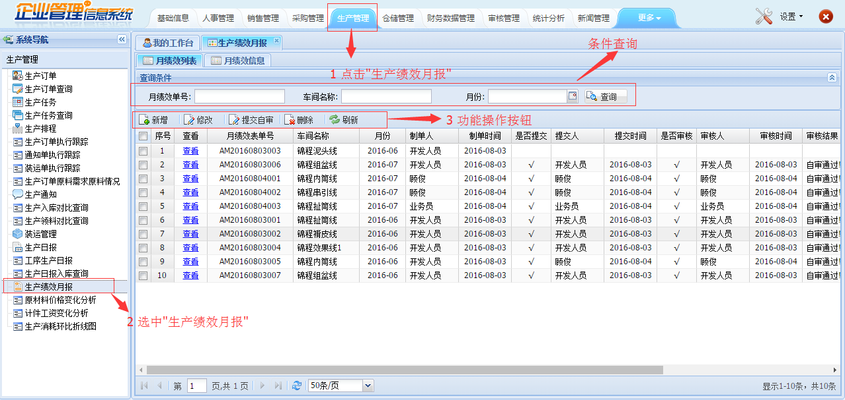

1、上方一级菜单选择“生产管理”

2、左侧二级菜单选择“生产绩效月报”

3、新增、修改、删除生产绩效月报

* 新增：①点击按钮，跳转至月绩效信息页面，如下图

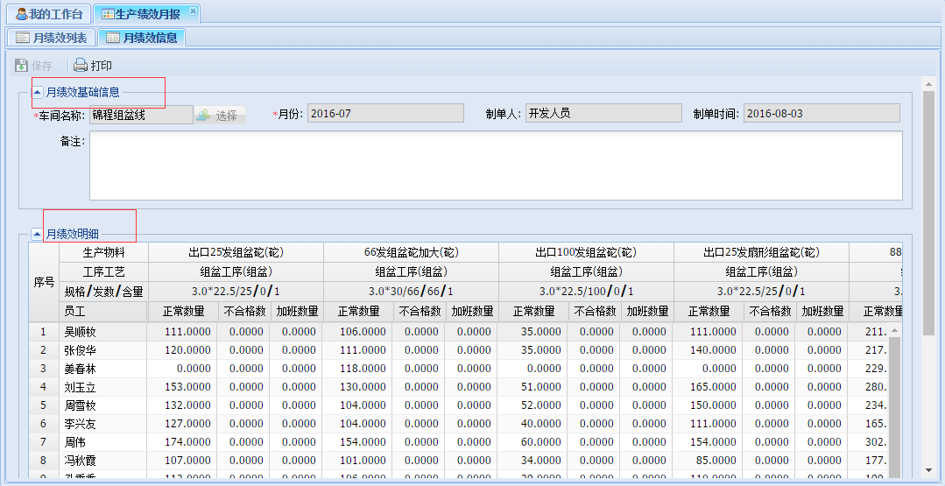

②填写月绩效基础信息，*是必须要填写的，否则无法保存

③月绩效明细，会显示车间员工此月份的生产数量，根据实际情况可进行修改

④确认无误后点击按钮，绩效月报新增成功。

* 修改：选中需要修改的绩效月报，跳转至月绩效信息页面，修改对应的内容后，点击按钮，修改成功。
* 删除：选中需要删除的绩效月报，点击按钮，确认删除，删除成功。

4、绩效月报确认无误后，提交自审

## 工序生产日报

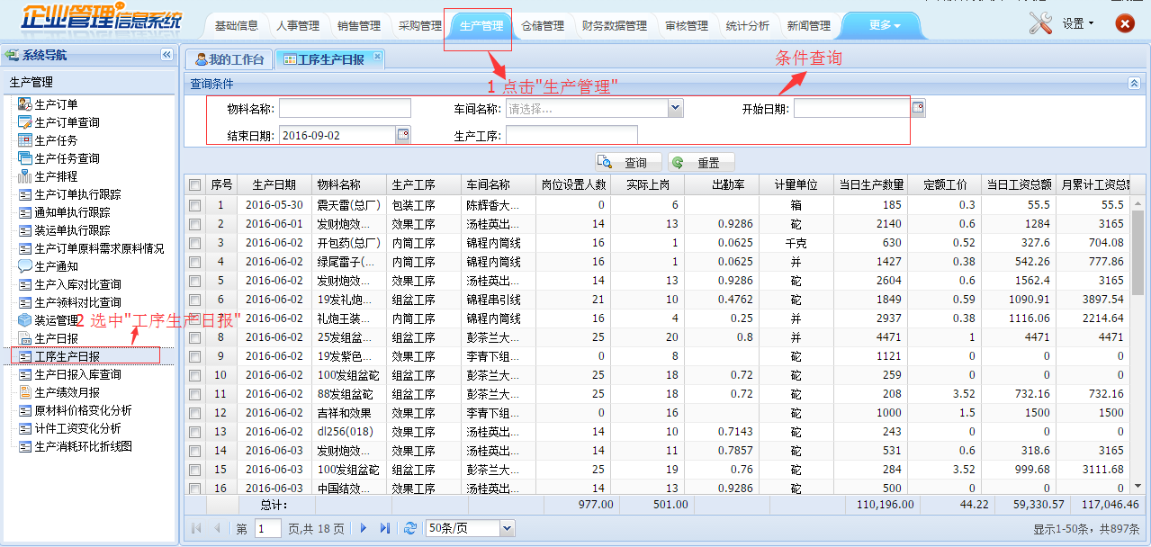

1、上方一级菜单选择“生产管理”

2、左侧二级菜单选择“工序生产日报”

3、工序生产日报主要内容：生产日期、物料名称、生产工序、车间名称、岗位设置人数、实际上岗、出勤率、计量单位、定额工价、当月工资总额、月累计工资总额。

## 原材料价格变化分析

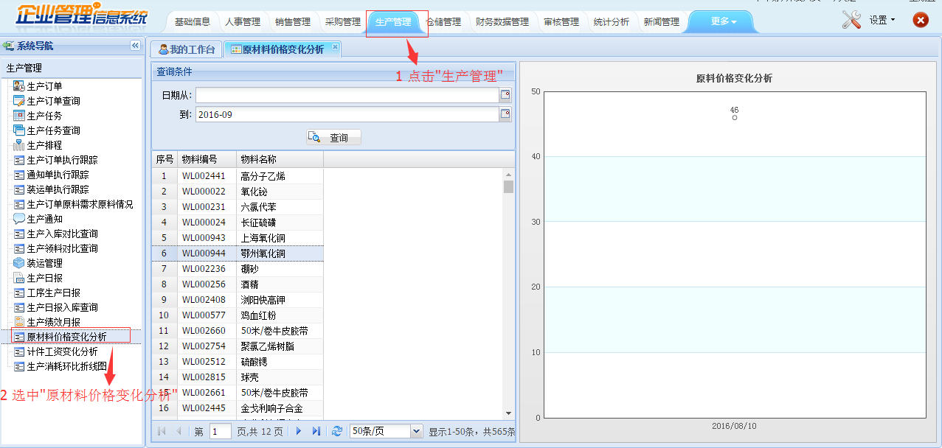

1、上方一级菜单选择“生产管理”

2、左侧二级菜单选择“原材料价格变化分析”

3、点击左边的物料，通过右边折线图，会对应的显示此物料价格变化的情况。

## 计件工资变化分析

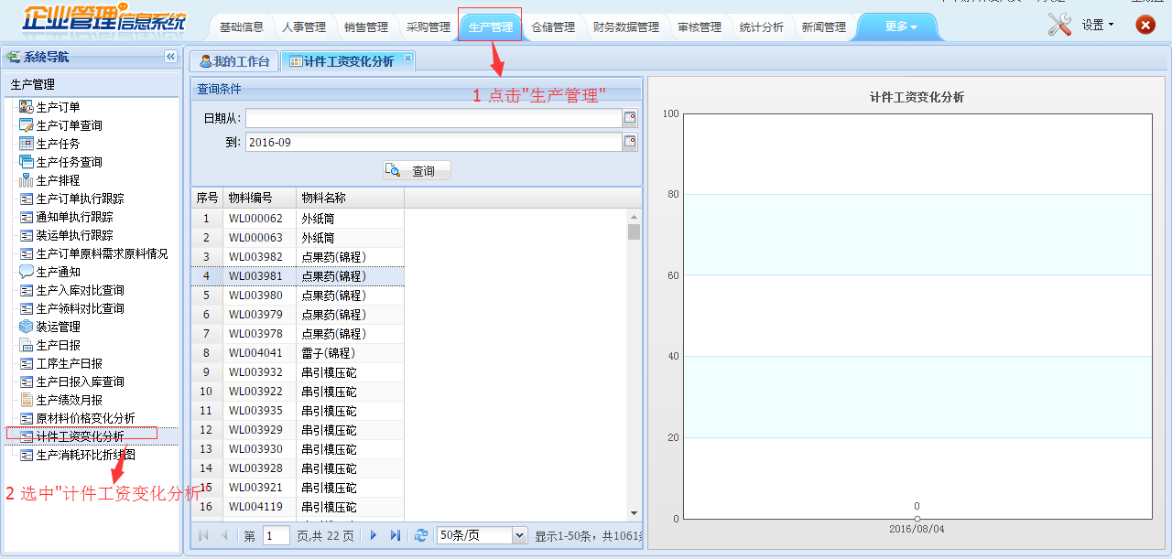

1、上方一级菜单选择“生产管理”

2、左侧二级菜单选择“计件工资变化分析”

3、点击左边的物料，通过右边折线图，会对应的显示此物料工资变化的情况。

## 生产消耗环比分析图

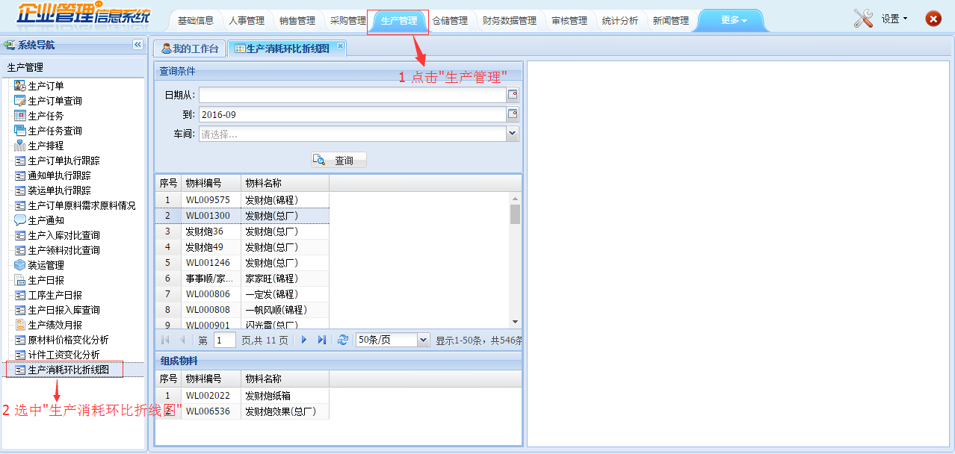

1、上方一级菜单选择“生产管理”

2、左侧二级菜单选择“生产消耗环比分析图”

3、点击物料后，接着从此物料的组成物料中，选定物料，通过右边的折线图，会显示组成物料的消耗变化情况。